Тема 1: Страны Латинской Америки.
Категория: История
06.02.2018 07:22
11 класс. Всемирная история
Тема: Страны Латинской Америки во второй половине XX века
Цель урока: выяснить особенности экономического и политического развития стран Латинской Америки в послевоенные годы

Просмотр содержимого документа
«Конспект урока. Страны Латинской Америки во второй половине XX века»
Конспект открытого урока истории
Автор - Огиенко Яна Викторовна
ГОУ Семейкинская СОШ – ДС № 31
simeykino@rambler.ru
11 класс. Всемирная история
Тема: Страны Латинской Америки во второй половине XX века
Цель урока: выяснить особенности экономического и политического развития стран Латинской Америки в послевоенные годы, рассмотреть причины «живучести» коммунистического режима на Кубе и проблемы «острова Свободы»; доказать прогрессивность влияния для дальнейшего развития ликвидации военно-диктаторских режимов в ряде стран региона;
- формировать критическое отношение к диктатуре в различных ее проявлениях;
- воспитывать познавательный интерес к изучению истории различных стран мира.
Тип урока: урок усвоения новых знаний.
Форма урока: практикум с использованием интерактивных методов обучения.
ОЖИДАЕМЫЕ РЕЗУЛЬТАТЫ
После урока ученики смогут:
• объяснить суть процесса экономического и политического развития стран Латинской Америки в послевоенные года, причины «живучести» коммунистического режима на Кубе и проблемы «острова Свободы»;
• формулировать понятия: Латинская Америка, страны «третьего мра», нестабильность, вмешательство иностранных государств, военные перевороты, диктаторские режимы, вооруженная партизанская борьба, хунта;
• определят особенности и отличия коммунистической диктатуры и военного режима;
• усовершенствуют умение самостоятельно работать с различными источниками информации, критически относится к диктатуре в различных ее проявлениях.
ОБОРУДОВАНИЕ: учебник, карта «Латинской Америки», Политическая карта мира, Энциклопедия по всемирной истории.
ХОД УРОКА
I. Организационный момент. Настройка учащихся на работу.
Южная Америка,
Жаркий континент.
В городах у берега
Чего только нет!
Солнца – сколько хочется,
Океан воды.
И на каждой площади
Яркие цветы.
*****
Если через океан
Плыть к другому берегу
Попадёшь на материк
Южная Америка.
А на том материке
Есть глубокая река,
Из известных в мире рек
Самая широкая.
Там – стеною на пути
Джунгли непролазные:
Ни индейцу не пройти,
Ни туристу праздному.

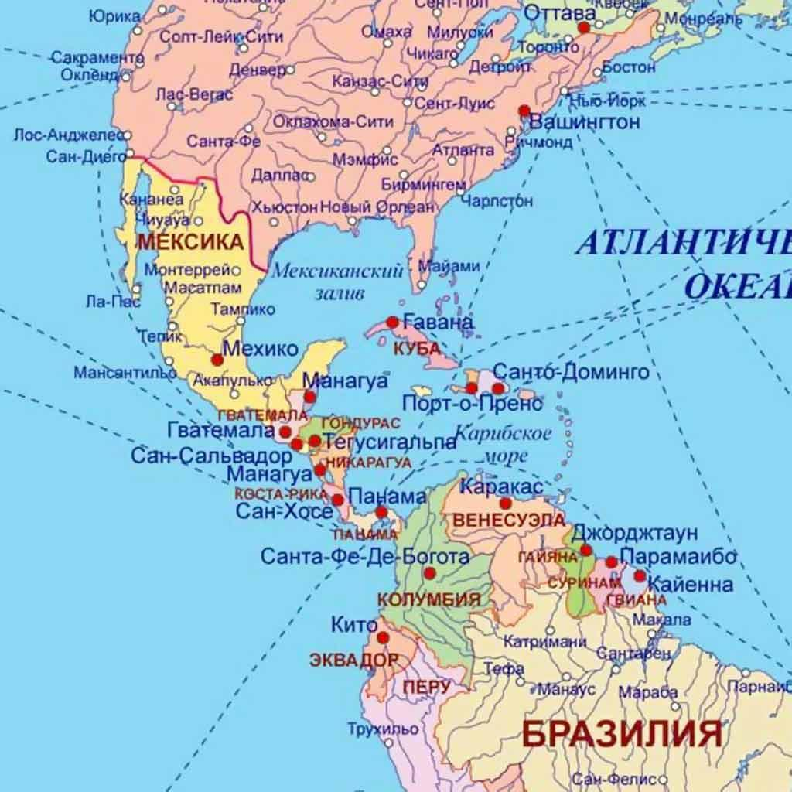
Латинская Америка – это страны и территории, которые расположены южнее границы США и Мексики (работа с Политической картой мира) Название региона условное, потому что отражает общее происхождение официальных языков большинства стран региона.
- Политически самостоятельных стран – 33;
- официальный испанский язык в 18 странах региона;
- португальский – в Бразилии;
- в других странах – французский, английский, голландский.
- общая площадь стран региона – 15% суши земного шара.
??? Опираясь на это данные, подумайте, почему эти страны называют странами «третьего мира». Докажите, что их историческое прошлое имеет конкретные проявления и сейчас.
III. Актуализация опорных знаний.
• Упражнение «Вашему копилки понятий»: Латинская Америка, страны «третьего мира», нестабильность, вмешательство иностранных государств, военные перевороты, диктаторские режимы, вооруженная партизанская борьба, хунта.
Рассказ учителя: Немного предыстории … Латинская Америка в XVI-XVIII
В XVI в. Испания и Португалия установили господство над той частью Нового Света, которая стала называться Латинской Америкой. Португальцам принадлежала Бразилия, а испанской короне — вся остальная территория Центральной и Южной Америки. Европейские завоевание оборвало дальнейшее самостоятельное развитие индейских народов.
Высшая власть в колониях
Испанские колонии в Латинской Америке делились на вице-королевства и генерал-капитанства. Соответственно, высшую власть осуществляли вице-короли и генерал-капитаны, которым подчинялись губернаторы провинций. Вице-короли в своих действиях отчитывались перед королевским правительством и Советом по делам в Мадриде. Решения Совета, в свою очередь, подлежали утверждению королем. Португальской Бразилией управляли назначаемые Лиссабоном генерал-губернаторы, а со второй половины XVII в. — вице-короли. Им принадлежала вся военная и гражданская власть на вверенной территории.
Хозяйственная жизнь
Вся жизнь в колониях была подчинена интересам метрополий. Испанцы открыли в Южной Америке богатые месторождения серебра и золота. Начала быстро развивать горнодобывающая промышленность, ставшая источником получения драгоценных металлов. Испанцы широко использовали на рудниках подневольную рабочую силу. Указом Карла V индейцы-язычники были объявлены потомственными рабами испанских колонизаторов.
Испанцы принуждали индейцев работать в латифундиях. Большая часть сельскохозяйственных продуктов шла на экспорт. Драгоценные и цветные металлы(золото,серебро,медь и олово), красители, хлопок, табак, тростниковый сахар и рис — все это в большом количестве вывозилось в Испанию и Португалию. Оттуда значительную часть продавали в другие страны Европы и не только.
Обрабатывающая промышленность в колониях почти не развивалась. Готовые изделия ввозились только из метрополии. Королевская власть не разрешала выращивать в колониях те сельскохозяйственные культуры (виноград, оливы, лен), которые производились в метрополии.
Положение коренного населения и чернокожих
Тяжелые условия жизни были источником высокой смертности среди коренного населения. Индейцы сотнями тысяч гибли от непосильного труда на плантациях и рудниках, от голода и болезней. Численность индейского населения катастрофически сокращалась. В связи с нехваткой рабочих рук в Америку начали ввозить чернокожих рабов из Африки. В Бразилии, например, они составляли основную массу непосредственных производителей. В испанских колониях основной рабочей силой оставались индейцы.
Чернокожих африканцев использовали преимущественно на плантациях сахарного тростника, кофе, табака и других тропических культур, а также в горнодобывающей промышленности.
IV. Изучение нового материала.
• Ознакомление с планом изучения темы:
- Особенности развития стран региона в послевоенное время:
а) социально-экономические;
б) политические.
2. Кубинская революция 1959 года.
3.Ликвидация военно-диктаторских режимов и восстановление конституционного порядка в ряде стран региона.
Работая с различными историческими источниками, учащиеся формулируют и записывают в тетрадь факты, подтверждающие особенности развития стран региона в послевоенное время:
1. Особенности социально-экономического развития:
• увеличение государственного сектора в экономике;
• ограничение иностранного капитала;
• развитие базовых отраслей промышленности – горнодобывающей и нефтяной;
• индустриализация в Бразилии, Мексике и Аргентине;
• в 1958 году объем производства увеличился в 3 раза, по сравнению с довоенным;
• капиталовложение США составили ¾ иностранных инвестиций в регионе;
• в с/х сохраняются латифундии;
• хозяйствование ведется экстенсивными методами;
• низкий уровень жизни население приводит к частым забастовкам.
- Особенности политического развития:
• нестабильность, частое изменение власти;
• вмешательство иностранных государств:
- США в 1952-1955 годах подписали военные договора с 13 странами региона;
- СССР пытался тайно разместить на Кубе в 1962 году ракеты и бомбардировщики;
- США объявили Кубе блокаду;
• военные перевороты: за25 лет (1945-1970) произошло 79 путчей;
• диктаторские режимы: Аргентина – Хуан Перрон, Бразилия - Жетулио Варгас, Венесуэла – Перес Хеменес, Куда – Фидель Кастро, Чили – Августо Пиночет.
• вооруженная партизанская борьба – Эрнесто Че Гевара.
Практическое занятие №65: Кубинская революция.
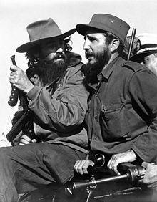
Фиде́ль Алеха́ндро Ка́стро Рус (исп. Fidel Alejandro Castro Ruz ); 13 августа 1926, Биран, Орьенте, Куба — 25

Задание:
Составьте на основе Приложения 1. схему, отражающую влияние США на Кубу накануне Кубинской революции 1953-1959 гг. в сферах:
а.) экономики; б.) культуры; в.) в военной сфере. (3б.).
Почему влияние США на Кубу имело, в конечно итоге, негативный характер? (2б.).
Задание 2. На основе Приложения 1. и Задания 1., выявите причины революционной борьбы на Кубе (не менее 3-х) (3 б.).
Какой характер приобрела революция? (2б.).
В каких внешнеполитических условиях она проходила? (2б.).
Задание 3. Укажите лидеров революции (2б.), определите её движущие силы (3б.).
Используя материал Приложения 2., выявите несколько этапов революции 1953-1959 гг. на Кубе, заполните таблицу, отражающую ключевые революционные события на этих этапах (6б.) (выполнить до 22.05.20).

Приложение 1. Причины революции.
Кубинская революция стала главным очагом революционного движения в Латинской Америке во второй половине 50-х – первой половине 60-х годов. Революционный взрыв на острове был вызван как общими для Латинской Америки причинами, так и местными особенностями. Прежде всего, это кризис зависимой капиталистической системы развития, базировавшейся на отсталых социально-экономических структурах.
Общие экономические показатели были выше средних по региону. Но противоречия и негативные последствия традиционного для Латинской Америки пути развития здесь ощущались остро. Страна находилась в сильной и разносторонней зависимости от США, что препятствовало ее самостоятельному развитию и ограничивало ее суверенитет в большей степени, чем многих других республик. Это болезненно задевало национальное самосознание народа, в памяти которого еще свежи были воспоминания о десятилетиях тяжелой и самоотверженной борьбы за свободу, против колониального гнета в последней трети XIX в., и об унижениях, которые ему принесла неоднократная американская оккупация острова. Вся экономика острова была тесно, органически привязана к экономике США. Куба была связана с США тесными узами военно-политического сотрудничества. На кубинской территории находилась военно-морская база США в бухте Гуантанамо. Американское влияние в области средств информации, просвещения, идеологии и культуры приняло такие масштабы, что под угрозой оказывалась национальная самобытность кубинского народа, национальный облик его культуры и образа жизни.
Требовал решения аграрный вопрос. Основная масса сельского населения, составлявшего почти половину из 6,6 млн. кубинцев в 1958 г., жила в примитивных, нищенских условиях. В стране остро стояли жилищный вопрос, проблема здравоохранения. Безработные и лица с неполной занятостью составили более 1/4 экономически активного населения.
Особой причиной растущего недовольства стал террористический диктаторский режим Батисты (1952–1959), подавлявший демократические свободы и отстаивавший интересы связанной с американским капиталом помещичье-буржуазной верхушки.
Чрезвычайная степень зависимости Кубы и кубинского капитализма от США обусловили особую действенность здесь фактора «географического фатализма», ожесточенный характер борьбы на острове между силами революции и контрреволюции, резкую поляризацию и непримиримость сторон, приведшие к быстрой радикализации и перерастанию революции в антикапиталистическую. В условиях противоборства на мировой арене СССР и США, Куба по мере развития революции была втянута в орбиту противостоящих глобальных интересов двух сверхдержав и превратилась в «горячую точку» международной напряженности.
Приложение 2. Революционная борьба.
Начало революционной борьбы против диктатуры Батисты. Диктаторский режим Батисты не смог стабилизировать обстановку на Кубе. В стране происходили забастовки трудящихся, студенческие выступления, сопровождавшиеся стычками с полицией.
В такой обстановке инициативу открытого выступления против диктатуры взяла на себя группа молодых революционеров во главе с Фиделем Кастро. Фидель Кастро Рус родился 13 августа 1926 г. в провинции Орьенте, на востоке острова, в семье зажиточного землевладельца. В 1950 г. он закончил юридический факультет Гаванского университета. Еще в студенческие годы Фидель приобщился к революционному движению. Убедившись в невозможности легальных действий и разочаровавшись в буржуазных партиях, он и его друзья создали самостоятельную подпольную организацию, целью которой стала подготовка вооруженного восстания.
На рассвете 26 июля 1953 г. 165 человек во главе с Ф. Кастро атаковали военную казарму «Монкада»и некоторые другие объекты в Сантьяго – центре провинции Орьенте. Внезапно овладеть казармой не удалось. Нападение было отбито. Часть революционеров погибла, многие были схвачены. Фидель Кастро и его товарищи были осуждены на длительные сроки заключения.
На суде 16 октября 1953 г. Ф. Кастро произнес речь «История меня оправдает», в которой обвинил диктатуру в преступлениях против народа и изложил программные цели участников выступления:
свержение диктатуры и восстановление демократических свобод, ликвидация зависимости от иностранного капитала и утверждение суверенитета Кубы, уничтожение латифундизма и передача земли сельским труженикам, обеспечение промышленного развития и искоренение безработицы, поднятие жизненного уровня и осуществление широких социальных прав трудя получила известность как «Программа Монкады» и стала программной основой революционной организации «Движение 26 июля», созданной Ф. Кастро и его сторонниками.
Кампания солидарности с героями «Монкады» побудила Батисту в мае 1955 г. освободить Ф. Кастро и его друзей. Фидель уехал в Мексику, где приступил к подготовке вооруженной экспедиции на Кубу. Отряд Фиделя Кастро в составе 82 человек в ночь на 25 ноября 1956 г. отплыл из Мексики на яхте «Гранма». Участники десанта были разбиты и рассеяны. Батиста поспешил объявить об уничтожении экспедиции Ф. Кастро. Но часть бойцов общим числом более 20 человек, среди них сам Фидель Кастро, его младший брат Рауль, а также Че Гевара, начали партизанскую войну.
Победа революции. Отряд Ф. Кастро совершал успешные нападения на подразделения правительственных войск и получал все растущую помощь населения. Ряды его увеличивались.
В феврале 1958 г. Ф. Кастро посылает партизанскую колонну во главе с Раулем Кастро на восток от Сантьяго. В мае–июле 1958 г. 300 бойцов Ф.Кастро разгромили генеральное наступление многократно превосходивших их по численности и вооружению батистовских войск, потерявших 1 тыс. человек. Успехи Повстанческой армии заставили деятелей буржуазно-демократической оппозиции признать ее реальной силой и в июле 1958 г. заключить соглашение с Ф. Кастро о поддержке его борьбы. Они надеялись подчинить повстанческое движение своему политическому руководству и с его помощью прийти к власти. Для Ф. Кастро же это соглашение должно было изолировать диктатуру.
В ноябре Повстанческая армия начала общее наступление. Деморализованная батистовская армия разваливалась. Повсюду население с энтузиазмом присоединялось к повстанцам. В ночь на 1 января 1959 г. Батиста бежал с Кубы. В течение 1 и 2 января 1959 г. вся страна оказалась под контролем Повстанческой армии и восставшего народа. 8 января в Гавану вступили главные силы Повстанческой армии во главе с Фиделем Кастро, восторженно встреченные населением.
Движущими силами победившей 1 января 1959 г. революции были рабочий класс, крестьянство, студенчество, городские средние и мелкобуржуазные слои. Значительные круги местной, преимущественно средней, буржуазии поддержали борьбу против диктатуры, хотя активного участия в революции не принимали. Решающей формой борьбы революционных сил на Кубе стала партизанская война, а главной силой революции – Повстанческая армия. Важную роль в победе революции сыграла всеобщая забастовка трудящихся Гаваны в начале января 1959 г. С победой революции начался этап демократических, антиимпериалистических и антиолигархических преобразований.

